溶液比热容的理论计算

[1]

溶液比热计算：

$$C_{P_{m}}=w_{w}C_{P_{w}}+\sum{w_{i}}C_{P_{i}}$$

$C_{P_{m}}$ 是溶液的热容， $C_{P_{w}}$ 是水的热容， $C_{P_{i}}$ 是溶质的热容。 $w_{w}$ 是水的质量分数， $w_{i}$ 是溶质的质量分数。关于 $C_{P_{i}}$ 的计算比较复杂，可以通过下列的式子计算：

$$C_{P_{i}}\left(kJ·{kg}^{-1}·K^{-1}\right)=a_{1}e^{α}+a_{5}{(1-w_{w})}^{a_{6}}$$

$$α=a_{2}t\left(℃\right)+a_{3}e^{0.01t(℃)}+a_{4}(1-w_{w})$$

其中 $a_{1}$ ～ $a_{6}$ 为经验系数。关于 $a_{1}$ ～ $a_{6}$ 的初始值，我们发现，如果这些初始猜测来自实际拟合而不是任意数字，则可以获得更好的结果。因此建议使用已知适用的溶质系数和测得数据质量良好的系数。对于温度系数（热容量a2）不同的情况，应该进行三到五次不同的猜测拟合。

关于氨、二价铜离子的盐溶液的比热容数据如下图所示，由表可以看出，实验所提出的方程对于比热容数据的计算准确度是可以信赖的。

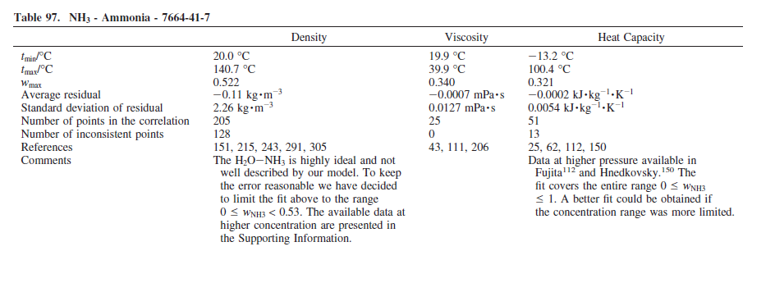

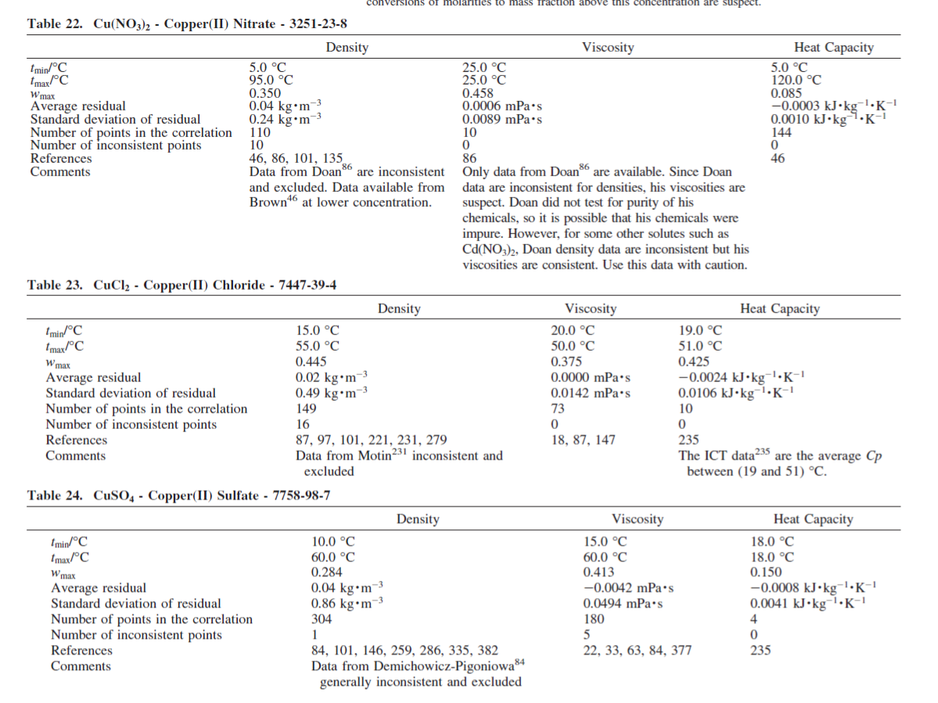

[2]

混合物的比热：

$$C_{P}(T)=bT$$

铁氨混合物：

$$b=0.895+7.2×{10}^{-4}\overset{⃑}{S_{T_{1}}} (J/mol·K^{2})$$

对于钴单 - 四胺：

$$b=0.708-9.2×{10}^{-4}\overset{⃑}{S_{T_{1}}} (J/mol·K^{2})$$

对于钴-五胺和六胺

$$b=-0.479+3.1×{10}^{-3}\overset{⃑}{S_{T_{1}}} (J/mol·K^{2})$$

对于铜镍钴

$$b=0.557+1.65×{10}^{-3}\overset{⃑}{S_{T_{1}}} (J/mol·K^{2})$$

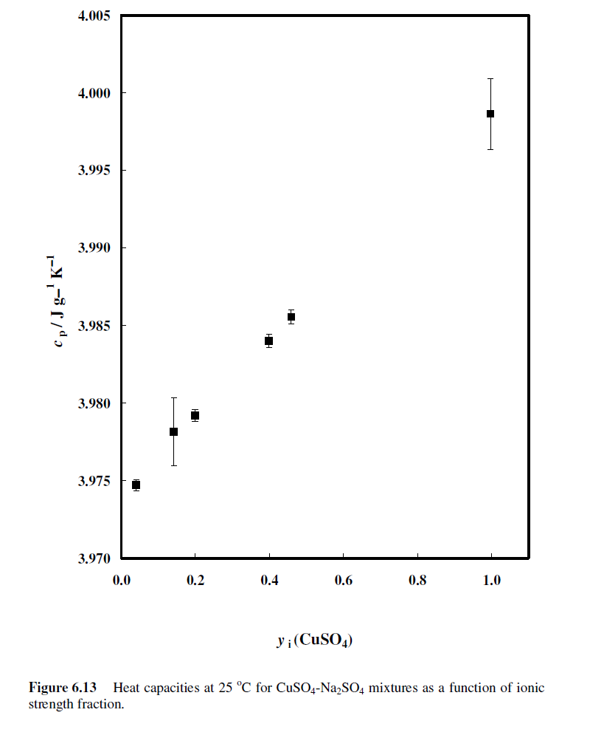

**References:**

[1]. Laliberté, M., A Model for Calculating the Heat Capacity of Aqueous Solutions, with Updated Density and Viscosity Data. Journal of chemical and engineering data, 2009. 54(6): p. 1725-1760.

[2]. Nazari, G. and E. Asselin, Estimation of Thermodynamic Properties of Aqueous Iron and Cobalt Ammines at Elevated Temperatures. Metallurgical and Materials Transactions B, 2010. 41(3): p. 520-526

.